ӨКІМ ЖАЗУҒА АРНАЛҒАН НҰСҚАУЛЫҚ

Өкім – белгілі бір лауазымды тұлға шығаратын билік құжаты. Оны жедел мәселелерді шешу үшін немесе нақты бөлімше орындайтын негізгі міндеттерге қатысты бөлім басшысы шығарады. Өкімдер коммерциялық сектор ұйымдарында да, мемлекеттік және бюджеттік мекемелерде де кеңінен қолданылады.
Өкім мен бұйрық бір-біріне құрылымы мен мақсаты жағынан ұқсас болғанымен, өзіндік айырмашылықтары бар. Мәселен:
Әсер ету аймағы. Бұйрықтың өкімнен негізгі айырмашылығы – бұйрық компанияның құқықтық қатынастары мен негізгі қызметін реттесе, ал өкім – жедел мәселелерді реттейді.
Қолданылу мерзімі. Көбіне өкім кейбір жергілікті мәселелерді шешуге, азғана қызметкерлерге қатысты және өте қысқа уақыт аралығында ғана заңды деп табылады. Ал бұйрықтардың қолданылу мерзімі өкіммен салыстырғанда ұзағырақ. Бұйрықта көбінесе нақты өзгерістер енгізіледі, ал өкімдер қайта шығарылады.
Қазіргі таңда өкімнің бірыңғай біріздендірілген үлгісі жоқ, сондықтан кәсіпорындар мен ұйымдар оны кәсіпорында қолданылатын үлгі бойынша жазуға толық құқығы бар. Дегенмен де өкімді жасау кезінде өкімдік құжаттамаға қатысты іс жүргізудің кейбір нормаларын ұстану маңызды. Атап айтқанда:
- Ұйымның атауы. Ұйым атауы а4 формасындағы қағаздың ортасында, жуан қаріппен жазылады. Мәселен, «Рахат кондитерлік фабрика» акционерлік қоғамы. Кей кезде ұйымның банктік деректеме номерлері де көрсетіледі.
- Құжат атауы. Құжат атауы ұйым атауының астында бірыңғай бас әріптермен жазылады. Мысалы: ӨКІМ
- Бекіту нөмірі. Құжат атауының жанына жазылады. Мысалы, ӨКІМ № 15
- Уақыты. Құжаттың жазылу мерзімі араб сандарымен құжат атауының астыңғы оң жақ бөлігінде жазылады. Мысалы: 28.05.2020 ж немесе «28» мамыр 2020ж.
- Өкімнің негіздемесі/жасалу себебі. Мысалы: Жеке және заңды тұлғалардың өкілдерін жеке қабылдау кестесін бекіту туралы немесе Ауылдық округі аймағындағы елді мекен көшелерінің атауы мен ұзындықтарынбекіту туралы
- Мәтін. Өкімнің мәтіні оның себебіне қарай ерекшеленеді. Мәселен, өкім белгілі бір қызметкерлерге қатысты шығарылса, олардың лауазымдары, аттары мен әкесінің аты көрсетіледі. Сондай-ақ, олардың міндеттері, оларды шешу мерзімдері. өкімді орындауға жауапты тұлғаны тағайындау (құжаттың авторы бұл құқықты өзіне қалдыра алады). Ал жалпы өкімнің мәтініне мыналар кіреді:
- нақты тапсырма (жұмыс)
- орындаушының жауапкершілігі
- орындау мерзімі
Өкім беру бөлігі, әдетте, «міндеттеймін», «белгілеймін» және т.б. деген сөздермен аяқталады.
- Қол және мөр. Құжатқа ұйым басшысы немесе осындай қағаздарға виза қоюға уәкілетті тұлға қол қоюы керек.
Өкім ұйымның фирмалық бланкісінде немесе а4 форматтағы ақ қағазда жазыла береді. Фирмалық бланкіде толтырылған өкімнде ұйым атауын жазбайсыз. Мысалы:
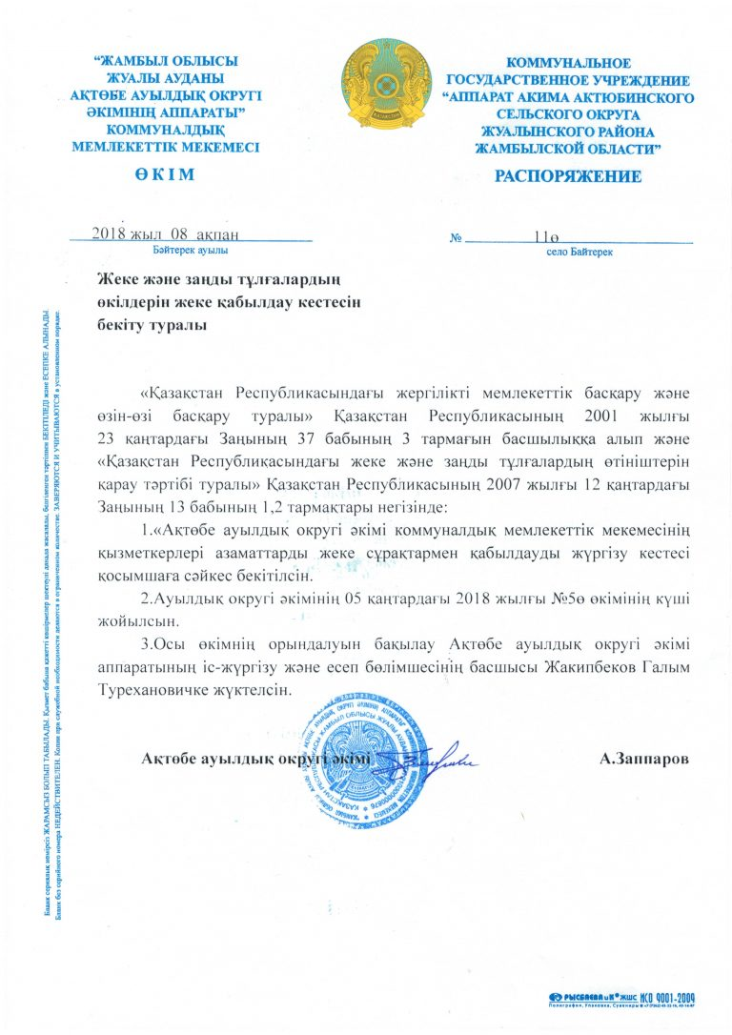
1-үлгі. Фирмалық бланкідегі өкім үлгісі
«BI Group» ЖШС

ӨКІМ № 14

«7» наурыз 2020ж. Алматы қ.

Кеңседе өзгерістер еңгізу туралы
Кеңсеге жаңа өзгерістерді еңгізе отырып,
МІНДЕТТЕЙМІН:

- Кеңседе барлық жұмыстар орындалып, жаңа өзгерістер еңгізілсін. Жауапты – жөндеу-техникалық қызметінің бастығы Жылысова А.О.
Орындалу мерзімі – 14. 11.2020ж.
- Кеңседе өзгерістерді еңгізу туралы жұмыстарды жүргізуді бақылау директордың орынбасары С.Аяповқа жүктелсін

«BI Group» ЖШС
Директоры ________________ Спанов А.О
(қолы)
М.О.

2-үлгі. А4 форматындағы ақ қағазға жазылған өкім

